Bilag 5
Notat vedr. Kapitel 5 brand og Solibri
BART – Byggeriets automatiske regeltjek
03. Juni 2022
Version 1

Indledning
I forbindelse med BART projektet, så har arbejdsgruppen for BR18 sporet undersøgt Solibris funktionalitet ift. omsætte BR18 paragraffer til automatiske regler.
Undersøgelsen har bl.a. omfattet gennemgang af paragraffer og regler beskrevet i kapitel 5 Brand, med udgangspunkt i at identificere regler, som potentielt kan omsættes til digitale regelsæt i Solibri.
Denne notat udspecificerer gennemgangen af krav i BR18 kapitel 5 brand samt metode i Solibri for at omsætte de gældende krav og regler som digitale regelsæt.

Opsummering
Generelt så understøtter de gængse standarder for leverancer og detaljeringsgrad af modeller ikke, at brandklassificering af vægge er et objektegenskab, som skal være indeholdt som en leverance i modellen.
Derfor skal informationen påføres i Solibri Office, hvor modellen sammenholdes mod projektmateriale i form af en brandplan eller brandstrategirapport.
Herudover så kræves der at modellering af brandvægge opdeles efter afgrænsningen af brandenheder. Dette er oftest ikke særlig hensigtsmæssigt ift. projekteringsprocessen.
På denne baggrund ser arbejdsgruppen for BR18 sporet ikke nogen værdi i, at anvende Solibri Office til at definere brandenheder. Processen er tidskrævende i og med brugeren skal opdatere de definerede brandenheder i modellen i takt med projektet udvikler sig. Herudover vil det også kræve at de enkelte regler i regelsættet opdateres med udgangspunkt i ændringer for brandenheder.

BR18 Kapitel 5 Brand
Kapitel 5 brand definerer en række krav omkring passive og aktive brandtiltag, hvor de aktive brandtiltag blev undersøgt i fase 2. Dette med afsæt i at regler omkring aktive brandtiltag er ret eksplicitte og dermed kan nemmere omsættes til Solibri regler.
De passive brandtiltag kræver oftest en fortolkning af den enkelte situation og derfor skal der være nogle forudsætninger til stede i form af geometri og data, før reglen kan tolkes til en konkret situation.
En bygning skal jf. § 85 opdeles i brandenheder, som klassificeres i anvendelseskategorier og risikoklasser. For at bestemme anvendelseskategorien på en brandenhed kræves følgende informationer:
- Er bygningsafsnittet indrettet med sovepladser
- Personers kendskab til flugtveje, som opholder sig i brandafsnittet
- Personers mulighed for ved egen hjælp at bringe sig sikkerhed
- Maksimalt antal personer, som den brandenhed er indrettet til
§85 er ret essentielt for fortolkning af andre brand paragraffer, samt anvendelse af præ-accepterede løsninger.
Modellerne indeholder oftest ikke tilstrækkeligt informationer omkring bygningens og brugernes funktion, for at bestemme en anvendelseskategori. Derfor vil det være påkrævet, at have tilstrækkeligt brandteknisk viden for, at kunne definere anvendelseskategorien.

Solibri og brandregler
I Solibri Office er der somindeholdt nogle standard regler, som kan modificeres i forhold til specifikke krav og bestemmelser omkring brand i bygningsreglementet.
Med ”Compartmentation Wizard” kan der tilføjes 4 typer byggeteknisk afgrænsning som informationer til bygningsmodellen. Afgrænsning omfatter klimaskærm, bruttoarealer, brandenheder samt sikringsområder.
Et vigtigt element for anvendelse af Solibri standard regelsæt for brand er, at anvende afgrænsningen fra ”Compartmentation Wizard” til opbygningen af reglerne herunder ”Fire Compartment” som brandenheder.

En afgrænsning for ”Fire Compartment” tager udgangspunkt i de områder defineret i ”Gross Area”.
Brugeren vælger de enkelte bygningsdele og angiver en klassificering (anvendelseskategori) af den pågældende brandenhed på baggrund af de valgte bygningsdele. Informationen kan senere anvendes til opbygning af specifikke regler for kontrol af brand forhold.
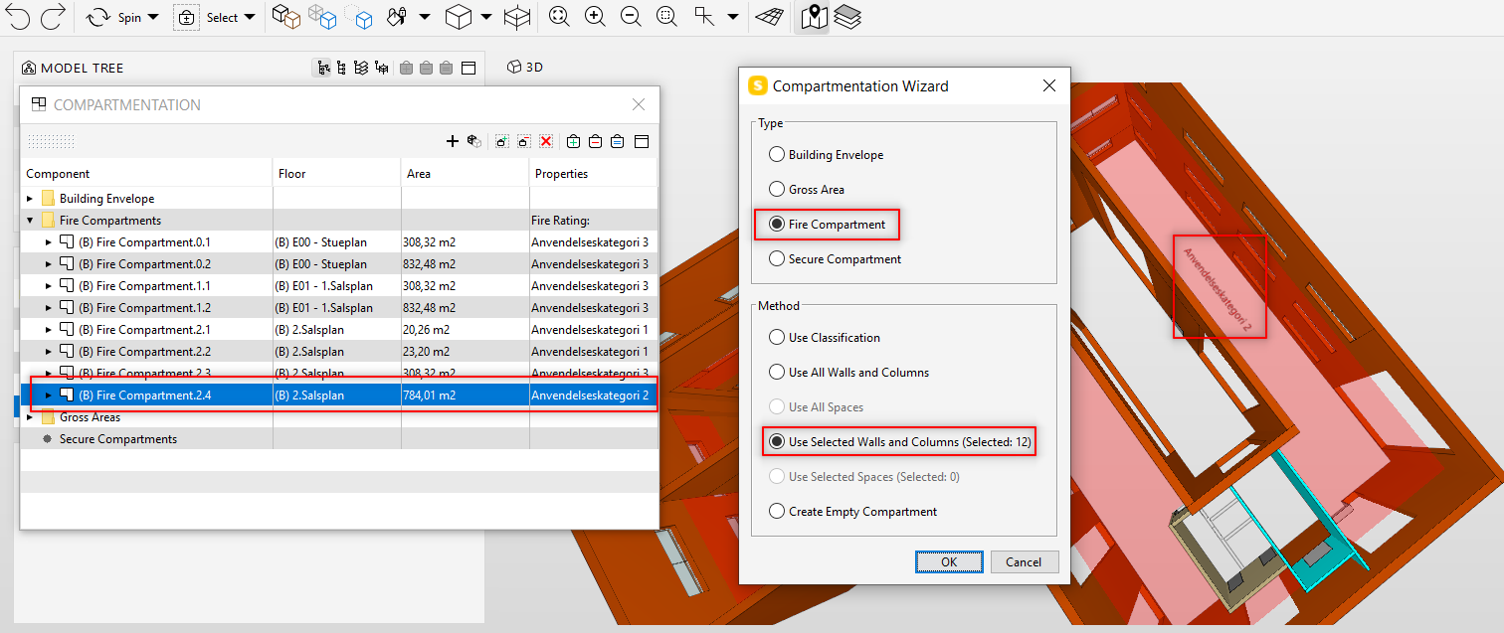
Eksempel for regel til kontrol af bygningens flugtvejsforhold
Kontrol af bygningens flugtvejsforhold kræver at Solibri kan fastlægge principper for identifikation af forskellige parametre, som anvendes til at analysere modellens flugtveje.
Nedenstående viser opsætningen af reglen, hvor bl.a. klassifikation af rum, komponenter og brandenheder danner grundlag for tilpasning af reglen ift. det enkelte projekt.
Identifikation af rum ved klassifikation, som skal medtages i kontrollen
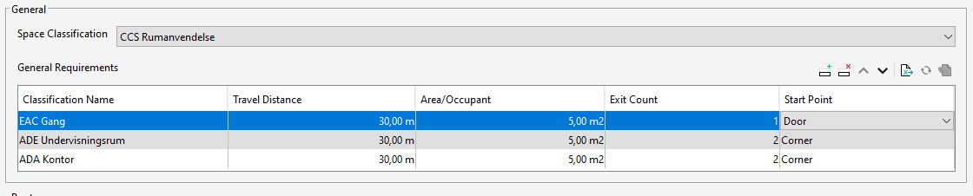Metode for beregning af flugtvejsruter herunder flugtvejsgange samt trapper
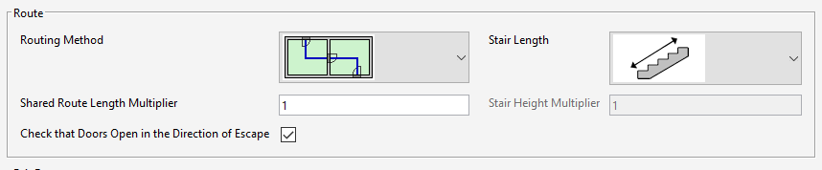

Identifikation af døre samt deres relation til fugtvejen
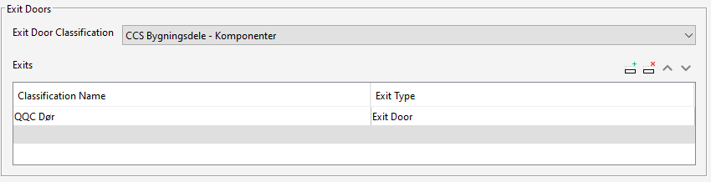
Afgrænsning af brandenheder i rækkefølgen lav til høj
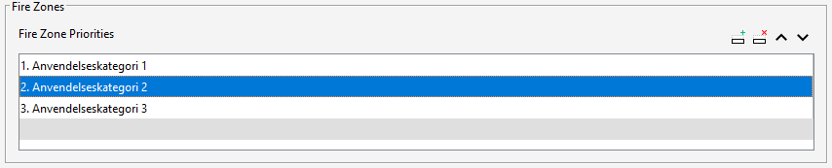
Identifikation af trapper ved klassifikation
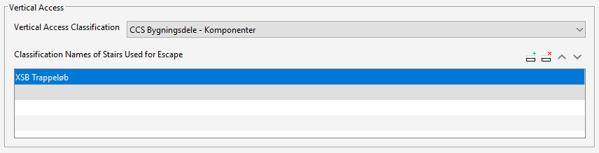
Definition af krav til dimensioner for flugtvejsruter
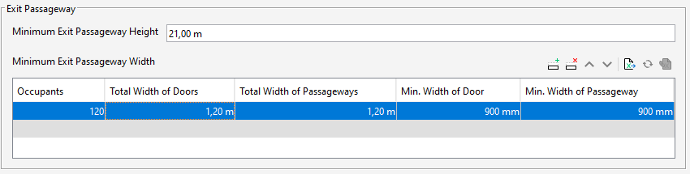
Andre generiske regler i Solibri kan også anvendes til at omsætte brandregler. Disse kræver som udgangspunkt, at brugeren har både faglig viden inden for brand samt kompetencer i Solibri til at kunne omsætte og vedligeholde reglerne.

